

**МИНОБРНАУКИ РОССИИ**

**федеральное государственное бюджетное образовательное учреждение**

**высшего образования**

**«Московский государственный технологический университет «СТАНКИН»**

**(ФГБОУ ВО «МГТУ «СТАНКИН»)**

|  |  |
| --- | --- |
| **Институт**  **информационных**  **систем и технологий** | **Кафедра**  **информационных систем** |

**КУРСОВОЙ ПРОЕКТ**

по дисциплине «**Проектирование информационных систем**»

на тему: «Контроль количества товара на складе»

Направление **09.03.02 Информационные системы и технологии**

**Руководитель,**

старший преподаватель **Овчинников П.Е.**

«___» ________ 2019 г.

**Студент,**

группы ИДБ–15–13 **Кан В.В.**

«___» ________ 2019г.

2019

ОГЛАВЛЕНИЕ

Введение 3

1. ФУНКЦИОНАЛЬНАЯ МОДЕЛЬ (IDEF0) 4

2. ДИАГРАММА ПОТОКОВ ДАННЫХ (DFD) 7

3. ДИАГРАММЫ КЛАССОВ 9

4. ОПРЕДЕЛЕНИЕ ЧИСЛОВЫХ ПОКАЗАТЕЛЕЙ ДЛЯ ТРУДОЗАТРАТ НА РАЗРАБОТКУ ПРОГРАММНЫХ СТРЕДСТВ 12

ЗАКЛЮЧЕНИЕ 13

СПИСОК ЛИТЕРАТУРЫ 14

# **Введение**

Контроль количества товара на складе или, иными словами, мониторинг товаров в обороте является относительно новым на рынке и аналогов данному виду услуг существует не много, однако существует спрос на данный вид услуг и следственно создание своеобразного вида сервиса является необходимостью в данной отрасли. Для решения данной проблемы представлен разрабатываемый веб-сервис для удаленного мониторинга товара, находящегося во владениях арендодателя (передача в залог зерна банку), а мониторингом занимается служба контроля товара, которая и предоставляется средства контроля, мониторинг и веб-сервис для удаленного получения информации мониторинга.

В данной курсовой работе рассматривается процесс мониторинга товара специализированным сервисом и получение информации о мониторинге. Для упрощения данного процесса предлагается разработать специализированный сайт для непосредственного и мгновенного получения информации мониторинга.

Данный ресурс в рамках курсового проекта предназначен для решения следующих задач:

1. Автоматизации работы средств контроля за товаром.
2. Мгновенное получение информации мониторинга.

Объектом исследования является удаленный контроль товара на складе.

Исследования выполняются путем построения следующих моделей:

1. Функциональная модель (IDEF0).
2. Модель потоков данных (DFD).
3. Модель диаграммы классов (ERD).

Функциональная модель разрабатывается с точки зрения владельца информационного ресурса (инвестора/спонсора).

Целью моделирования является выделение процессов, требующих улучшения путем автоматизации.

# **ФУНКЦИОНАЛЬНАЯ МОДЕЛЬ (IDEF0)**

Внешними входными информационными потоками для процесса являются:

1. Заявленное количество товара.
2. Сделка с арендодателем.

Внешними выходными информационными потоками для процесса являются:

1. Состояние товара на данный момент.

Внешними управляющими потоками для процесса являются:

1. Потребность вкладчика.
2. Доступ к сервису.
3. Условия пользования сервисом.

Основными механизмам для процесса являются:

1. Вкладчик.
2. Арендодатель.
3. Сервис для проверки товара.
4. Средства для проверки товара.
5. Сотрудники сервиса.

На рисунках 1-4 представлены отдельные диаграммы функциональной модели.

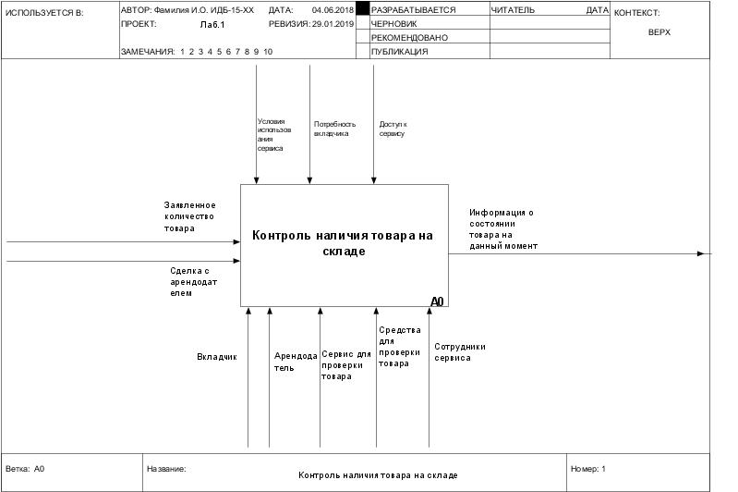

Рисунок 1. Контекстная диаграмма

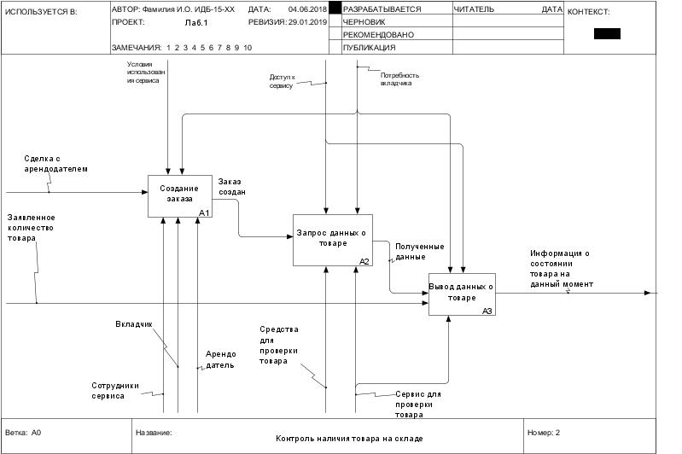

Рисунок 2. Диаграмма "Контроль наличия товара на складе"

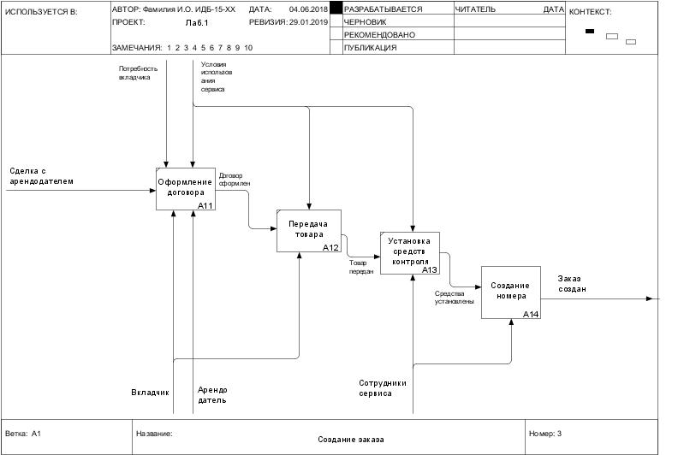

Рисунок 3. Диаграмма "Создание заказа"

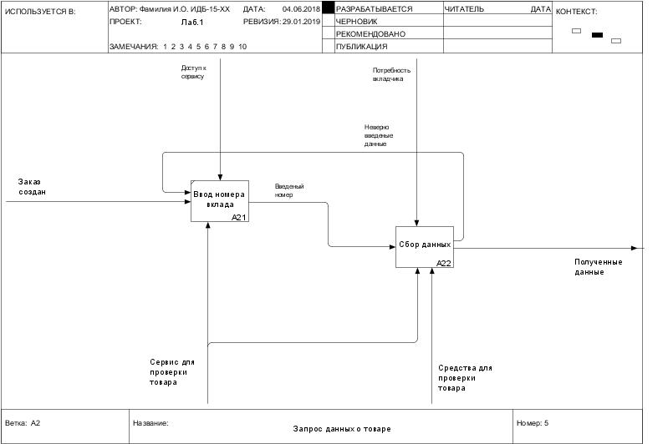

Рисунок 4. Диаграмма "Запрос данных о товаре"

# **2. ДИАГРАММА ПОТОКОВ ДАННЫХ (DFD)**

Диаграмма потоков данных (DFD) — один из основных инструментов структурного анализа и проектирования информационных систем. [1]

Определение конфигурации технических средств: рабочие станции (электронные устройства) с доступом к сети Интернет и установленным веб-браузером.

Определение конфигурации программных средств: трехуровневая архитектура (веб-сайт); ОС Windows/Linux/IOS/Android/др для рабочих станций, ОС Linux для сервера.

Определение допустимых видов хранилищ и их размещения: внутренняя память устройств, БД на сервере.

Средства реализации ПО: язык разметки html (для создания форм заполнения и внешнего вида веб-сайта), JavaScript для придания динамики и интерактивности веб-страницам, язык PHP для генерации файлов индивидуальных планов в различных форматах.

На рисунках 5-7 представлены отдельные диаграммы потоков данных.

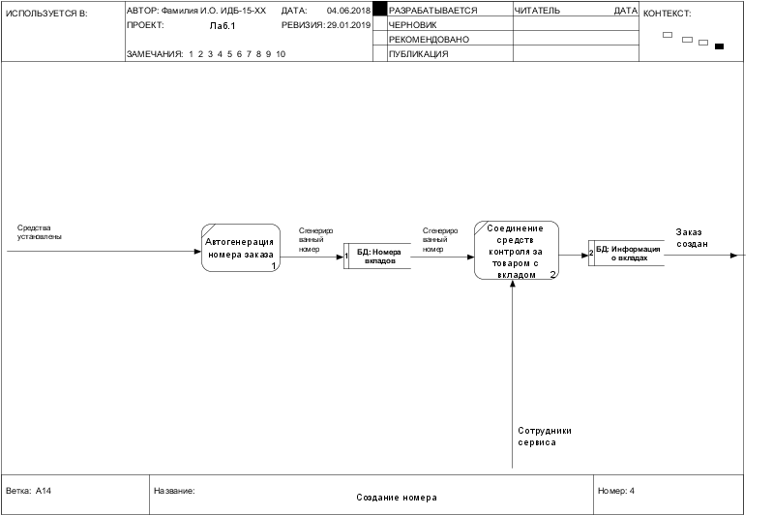

Рисунок 5. Создание номера вклада

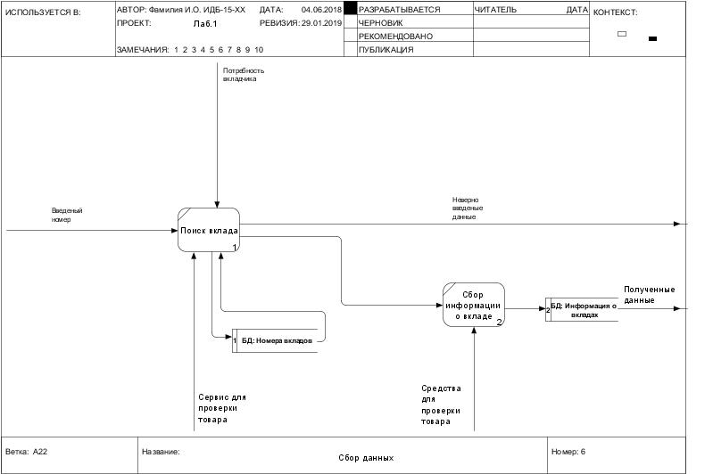

Рисунок 6. Сбор данных вклада

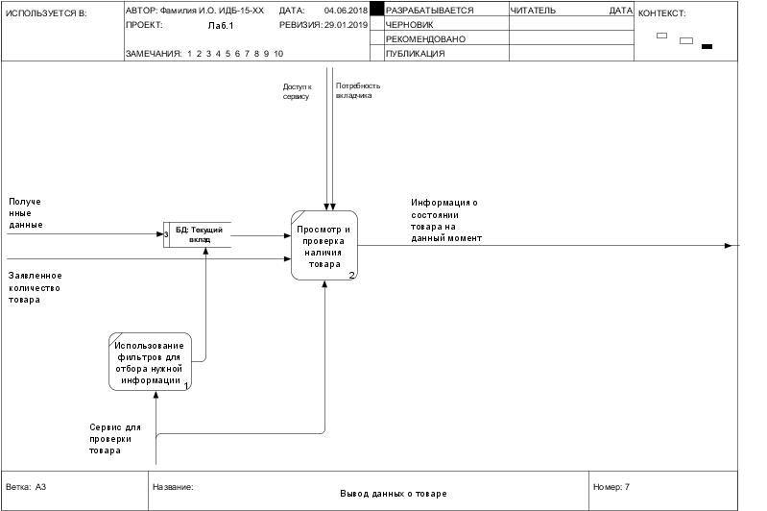

Рисунок 7. Вывод данных о товаре

# **3. ДИАГРАММЫ КЛАССОВ**

Диаграмма классов — структурная диаграмма, демонстрирующая общую структуру иерархии классов системы, их коопераций, атрибутов, методов, интерфейсов и взаимосвязей между ними [2].

На рисунках 8-10 представлены диаграммы классов исследуемой системы.

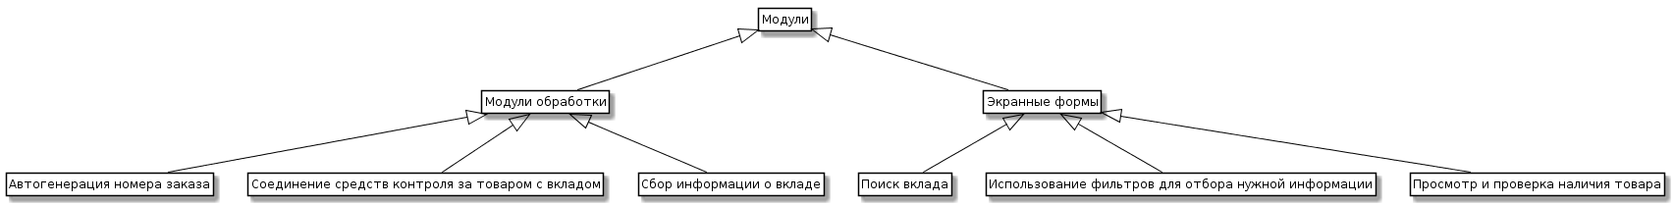

Рисунок 8. ERD диаграмма для модулей

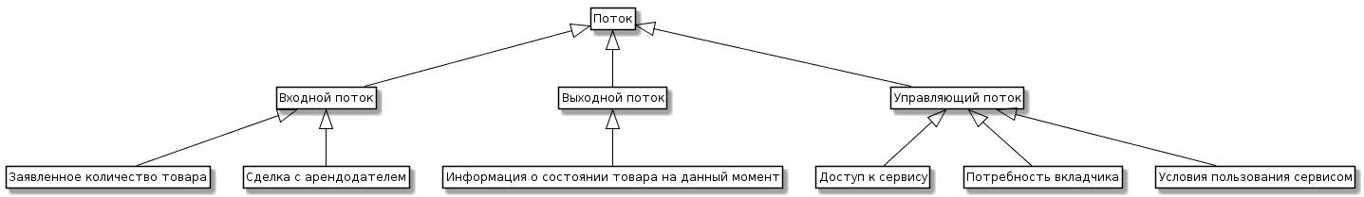

Рисунок 9. ERD диаграмма для потоков

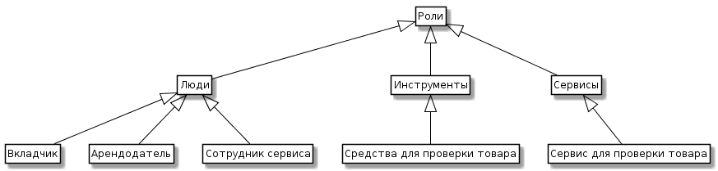

Рисунок 10. ERD диаграмма для ролей

Необходимо оценить экономию времени при использовании проектируемой системы.

Если взять пример отсутствия данной системы, то возможность мониторинга даже не является возможной опцией, то есть нельзя рассчитать эффективность данной системы, так как при ее отсутствии возможности мониторинга за товаром отсутствует. Однако, возможно использовать посторонние методы мониторинга, как пример для представления эффективности данной системы.

Есть возможность мониторинга без существующего веб-сервиса, при котором для вкладчика потребуется:

* составление договора со службой мониторинга (1 час);
* передача товара (1-2 дня);
* установка средств (1-2 дня);
* проверка состояния товара сотрудниками физически (1-2 дня (в зависимости от местонахождения товара и возможности работников сервиса)).

Помимо этого, при существовании данного сервиса есть возможность проверять состояние товара неограниченное количество раз и в любое время для и ночи.

Итого на мониторинг вручную уйдет в худшем случае: ~ 6 дней.

При получении сервиса мониторинга и получения информации о текущем состоянии товара через веб-сервис:

* составление договора со службой мониторинга (1 час);
* передача товара (1-2 дня);
* установка средств (1-2 дня);
* проверка состояния товара сотрудниками через устройство (2 минуты).

Итого на мониторинг через веб-сервис уйдет в худшем случае: ~ 4 дня.

Из этого можно сделать вывод, что на мониторинг через сервис будет потрачено в 1,5 раза меньше времени.

Однако, если сравнить только время на получение информации о текущем состоянии товара, так как данный сервис влияет только на скорость получения информации о товаре, следует что рационально рассчитать производительность данной системы можно сравнив время, потраченное только на получение информации, то есть в среднем получение информации получается в ~ 300 раз.

# **4. ОПРЕДЕЛЕНИЕ ЧИСЛОВЫХ ПОКАЗАТЕЛЕЙ ДЛЯ ТРУДОЗАТРАТ НА РАЗРАБОТКУ ПРОГРАММНЫХ СТРЕДСТВ**

Таблица 2.2.

Определение числа и сложности функциональных точек для модулей и хранилищ

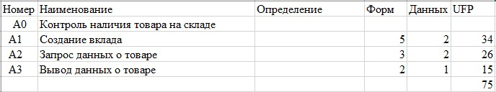

Таблица 2.3.

Расчет сложности разработки методом FPA/IFPUG.

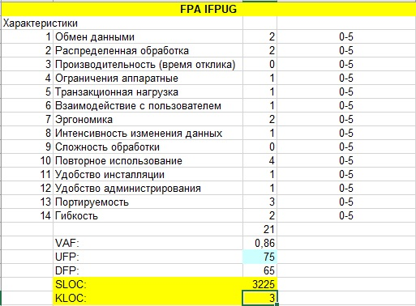

Таблица 2.4.

Расчет трудозатрат на разработку «с нуля» методом COCOMO II.

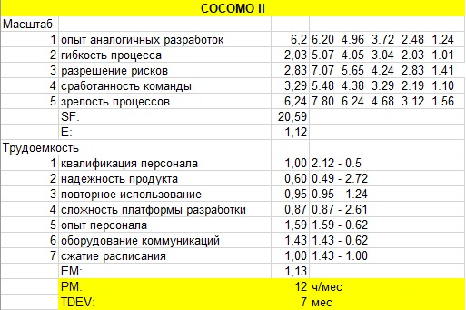

# **ЗАКЛЮЧЕНИЕ**

В ходе выполнения курсовой работы была проанализирована деятельность мониторинговой службы или системы мониторинга, и, исходя из этого анализа, в главе 1 были построены диаграммы IDEF0.

В ходе построения данных диаграмм в главе 2 были определены автоматизируемые блоки – Создание ИП (А11) и Удаление ИП с сервера (А41).

В главе 3 были построены диаграммы классов для моделей, потоков и ролей, а также проанализирован эффект от создания спроектированной автоматизированной системы.

Система значительно экономит время и дает дополнительные преимущества. При использовании данного сервиса есть возможность проверять состояние товара неограниченное количество раз и в любое время для и ночи.

# **СПИСОК ЛИТЕРАТУРЫ**

1. Habr. Что такое DFD [Электронный ресурс] – Режим доступа: https://habr.com/company/trinion/blog/340064/ (дата обращения 14.01.2019).
2. Wikipedia. Диаграмма классов [Электронный ресурс] – Режим доступа: https://ru.wikipedia.org/wiki/Диаграмма_классов (дата обращения 14.01.2019).